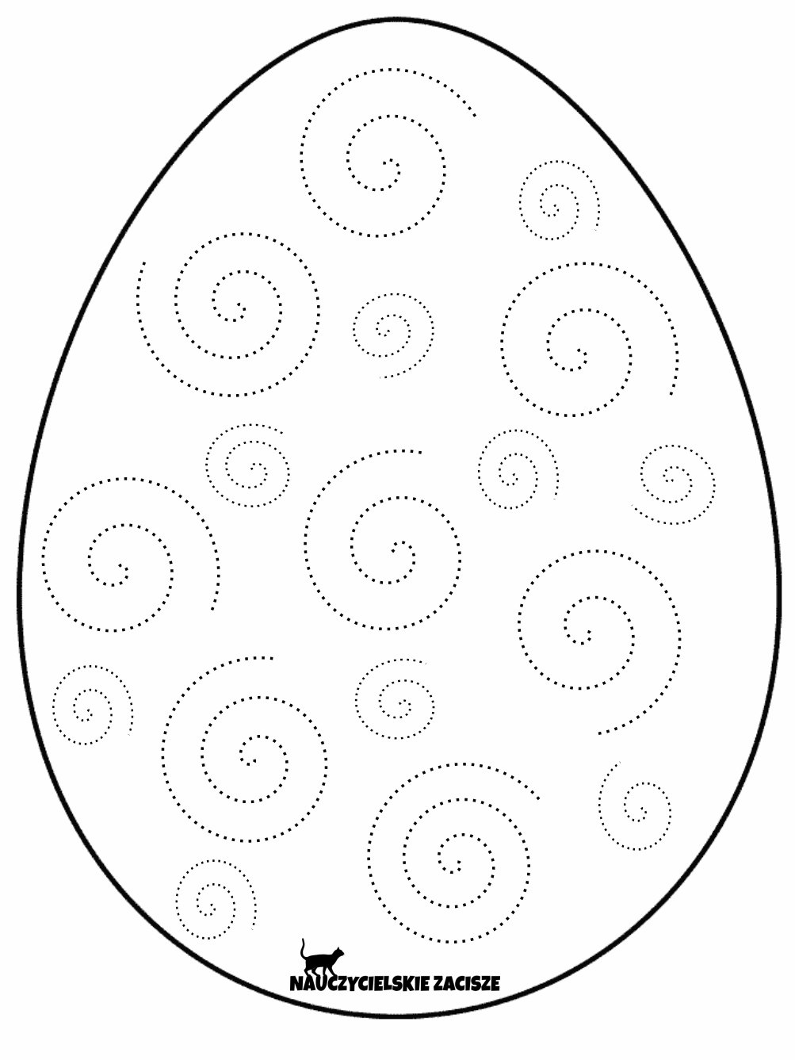

Rysuj kolorowymi mazakami po śladach, bez odrywania mazaka od kartki. Pokoloruj pisankę kredkami.

Wytnij ozdobioną pisankę.